**“程序设计基础（C语言）课程设计”报告**

|  |  |  |  |  |
| --- | --- | --- | --- | --- |
| 题目： | “五星说”五子棋游戏 | | | |
| 班级： | 人工智能1901 | | | |
| 组长： | 学号： | 20193967 | 姓名： | 胡晓萌 |
| 组员： | 学号： | 20191218 | 姓名： | 孙平炜 |

2021年3月

**目 录**

1. 概述 1

1.1 问题描述 1

1.2 基本要求 1

1.3 人员及工作量占比 1

2. 需求分析 2

2.1 目标与功能 2

2.2 数据来源 2

2.3 输出 2

2.4测试数据 2

3. 总体设计 3

3.1 总体功能模块 3

3.2 总体数据结构 3

3.3 成员分工 5

4. 详细设计 6

4.1 成员1详细设计 6

4.1.1 算法流程设计 7

4.1.2 代表性数据结构 10

4.2 成员2详细设计 11

4.2.1 算法流程设计 12

4.2.2 代表性数据结构 13

5. 调试分析 13

5.1 成员1调试分析 13

5.1.1 问题 13

5.1.2 解决方法 13

5.1.3 经验与体会 14

5.2 成员2调试分析 14

5.2.1 问题及解决方法 14

5.2.2 讨论和分析 14

5.2.3 经验与体会 15

6. 结果展示 15

7. 总结与体会 18

7.1 胡晓萌总结与体会 18

7.2 孙平炜总结与体会 18

# 1. 概述

## 1.1 问题描述

**五子棋介绍**

五子棋是起源于中国古代的传统黑白棋种之一。五子棋不仅能增强思维能力，提高智力，而且富含哲理，有助于修身养性。五子棋既有现代休闲的明显特征“短、平、快”，又有古典哲学的高深学问“阴阳易理”；它既有简单易学的特性，为人民群众所喜闻乐见，又有深奥的技巧和高水平的国际性比赛；它的棋文化源远流长，具有东方的神秘和西方的直观；既有“场”的概念，亦有“点”的连接。它是中西文化的交流点，是古今哲理的结晶。

**游戏玩法**

五子棋规则：棋盘采用15条横线×15条坚线组成交叉的每个点都可以放棋。

游戏分黑白两方，每局由规定黑方先行。黑方玩家移动鼠标在棋盘中点击行棋。当黑方行棋完毕，转由白方行棋。同色棋子在棋盘上形成横、竖、斜形成 “五子相连”则获胜。如果弃权，则判为输。

程序实现目的：通过所学的c语言知识，完成五子棋游戏程序，实现“人机对战”、“玩家对战”、“游戏复盘”、“残局训练”等功能。

## 1.2 基本要求

在程序设计的过程中，需要我们熟练掌握c语言中动态链表的建立和删除，函数的多层级调用，函数参数的两种传递方式：传值、传参，全局变量的使用，文件读写等知识。此外，还需要查阅相关资料自学系统函数库中的一些功能函数来完善用户的游戏体验。

此外，由于我们在做的是一款经典的棋类游戏—五子棋，并且我们还开发了人机对战模块。那么我们势必要了解一下五子棋的下棋规则。并且由于我们开发了残局对战功能，这也要求我们去了解一些经典棋局。

## 1.3 人员及工作量占比

|  |  |  |
| --- | --- | --- |
|  | 程序设计部分 | 报告撰写部分 |
| 胡晓萌 | 50% | 50% |
| 孙平炜 | 50% | 50% |

# 2. 需求分析

## 2.1 目标与功能

实现一个五子棋游戏需要具备以下的基本功能：

1. 能够满足玩家与电脑对战，以及两名玩家对弈的需求

2. 能够记录对局过程，方便玩家回看

3. 能够读取上一次关闭时未完成的棋局，并继续进行游戏

4. 游戏页面清晰易读，操作直观简便

## 2.2 数据来源

游戏中所使用的音效和预置好的经典残局棋盘来源于网络。

游戏开篇的《五子兵法》来源于网络。

## 2.3 输出

1.能够将游戏进行中的每次落子棋盘变化直观地展现给玩家。

2.需要能显示玩家下一步进行的每个操作的性质。

3.需要在棋局结束时显示每场游戏的胜负。

4.在需要保存棋局时能够将当前棋局存储到外部储存器，方便后续的回看或是继续进行游戏。

## 2.4测试数据

（具体内容，详见附录）

(1).残局：

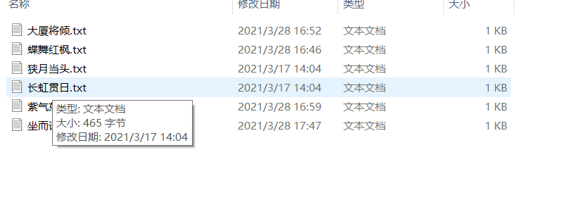

(2).下棋记录：

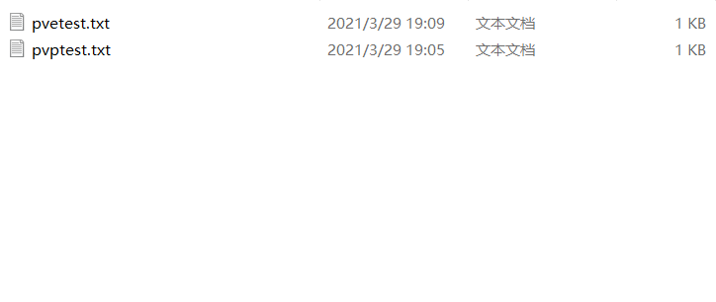

# 3. 总体设计

## 3.1 总体功能模块

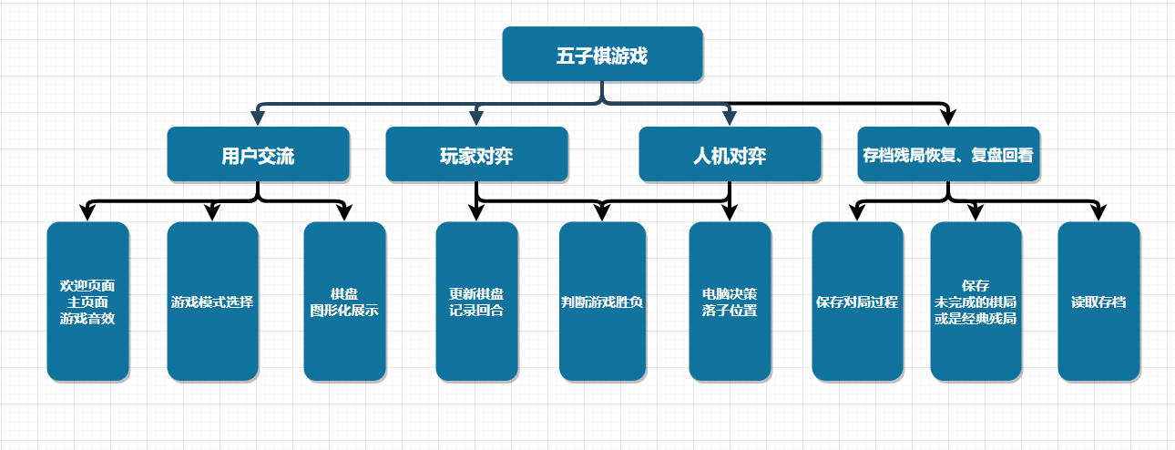

## 3.2 总体数据结构

(1).我们采用15x15的二维map数组记录棋盘的落子情况。



(2). 创建record二维数组用于记录每步落子的位置和操作者。



(最多走15x15=225步)

(3).使用weight二维数组来存储每种下棋情况所代表的权值。

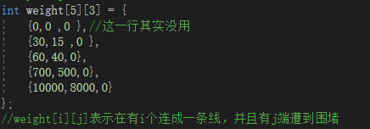

(4)使用operations字符串数组来存储每个序号代表的操作的中文意思。

. 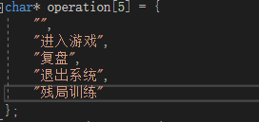

(5)调用了<time.h>库中的struct tm结构体。

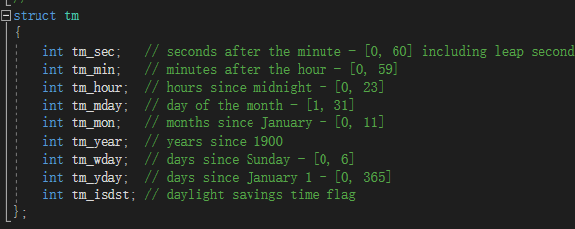

(6)自己编写了结构体Log，用于构造动态链表来记录用户操作日志。

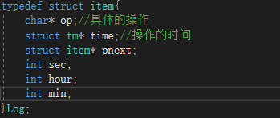

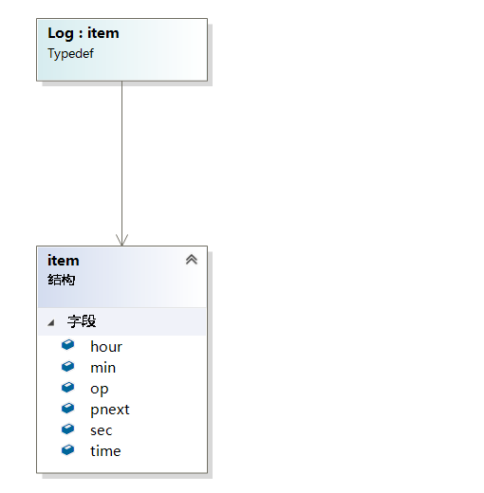

## 3.3 成员分工

|  |  |  |
| --- | --- | --- |
|  | 孙平炜 | 胡晓萌 |
| 贡献比例 | 50% | 50% |
| 页面设计 | 棋盘绘制 | 各页面之间的切换，选择页面的设计，父子页面的继承与切换设计。 |
| 游戏模块 | 人人对战 | 人机对战（包括辅助函数，例如棋盘遍历取最大权值） |
| 文件读写 | 1. 将游戏中黑白棋的放置位置按顺序存入txt文件。 2. 将txt文件中存储的黑白棋放置位置，读入到record数组中。 | 将游戏运行过程中用户的操作日志（历史记录）自动生成并写入到log文件中。 |
| 音效 |  | 使用play sound函数   1. 进入游戏界面播放欢迎配音，朗诵五子棋口诀 2. 落子后播放五子棋落子声 3. 游戏运行过程中的提示声音 |
| 程序文件分离 | 将程序文件分为：宏定义，全局变量，函数声明。函数定义等多个组成部分。并按照功能组合为多个源文件和头文件，多文件进行编译。 |  |
| 数据结构设计 |  | 负责了游戏中所用到的各种数据结构的定义和设计。如Map二维数组、Log动态链表。 |
| 其他功能 | 练习功能，事先以txt文本形式，存储许多经典残局，进入该模块，调用人机对战函数部分接口，来训练自己的棋艺。 | 复盘功能，调用文件读取函数接口，将已存档的游戏复现，已用来发现下棋过程中的不足。 |

# 4. 详细设计

## 4.1 成员1详细设计

我是胡晓萌。

(1).我负责了整个游戏的概念和逻辑设计，包括游戏的转场，游戏的每一步操作之间的承接与继承关系的设计，父页面和子页面之间的跳转关系。

(2).我负责了部分图形页面设计，比如输入提示符，父页面子页面切换，开场欢迎页面，以及各种选择页面，如游戏模式的选择，是否存档的选择页面。

(3)我负责了游戏的音效设置，如开场的女生朗诵诗歌，下棋过程中的落子声，地方已经四子连珠时的“王者荣耀”提示音。

(4)我负责了游戏中人机对战模块的设计。我设计了AI选择落棋点的逻辑：遍历棋盘，选取权值最大的一点为落脚点。设计了计算棋盘任何一个点的权值的函数。

(5)我负责了游戏中动态链表数据结构的设计。

(6)我负责了游戏操作日志(即历史记录)的自动生成和本地保存。

### 4.1.1 算法流程设计

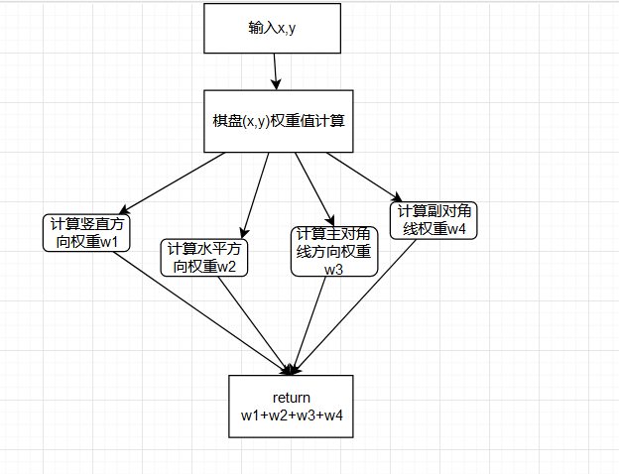

**棋盘任一点权重值计算**

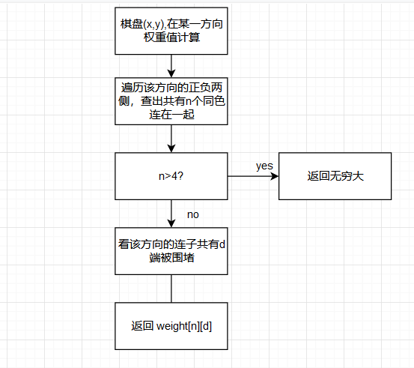

**棋盘上某点在某一方向上权重值计算**

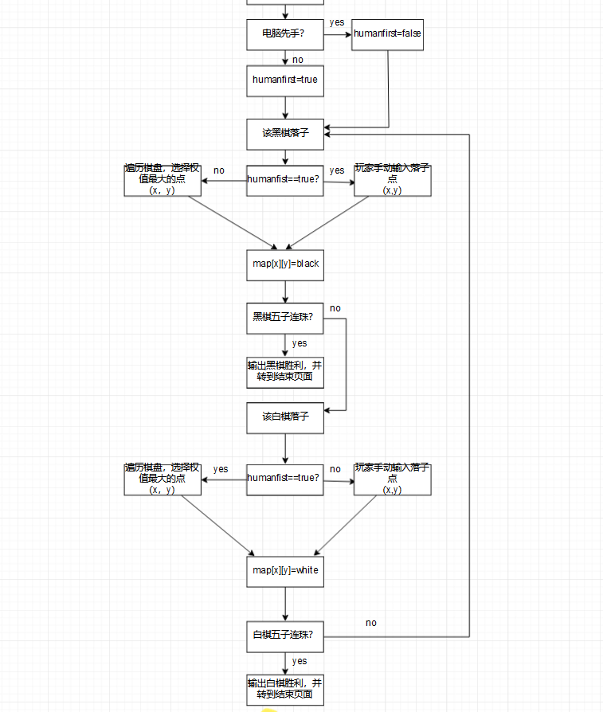

**人机对弈流程设计**

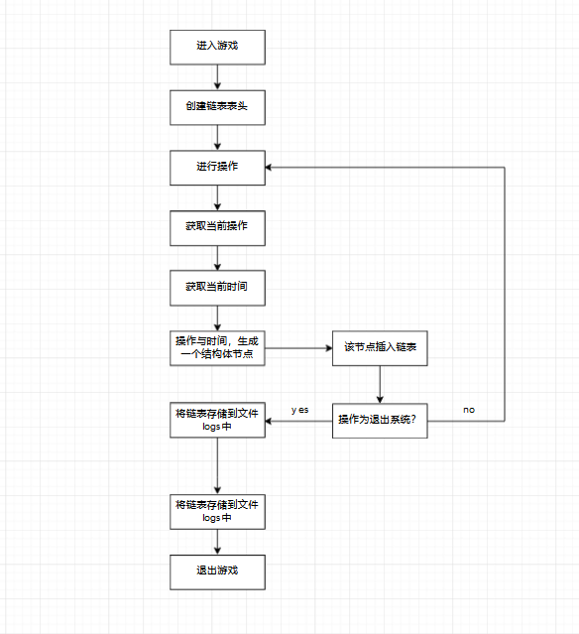

**系统操作日志保存**

### 4.1.2 代表性数据结构



**二维数组，存储每种情况的权值**



**字符串数组，存储每个数字代表的操作的中文含义**



**时间结构体，用于存储时间**



**Log结构体 用于存储用户操作日志**

## 4.2 成员2详细设计

孙平炜主要负责以下模块的编写：

1.棋盘初始化，图形化展示

2.玩家对弈模式的实现

3.读取未完成的残局并继续游戏，或载入经典残局进行练习

### 4.2.1 算法流程设计

1.棋盘初始化绘制：

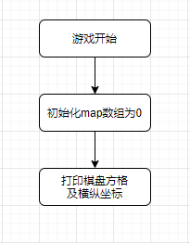

2.玩家对弈：

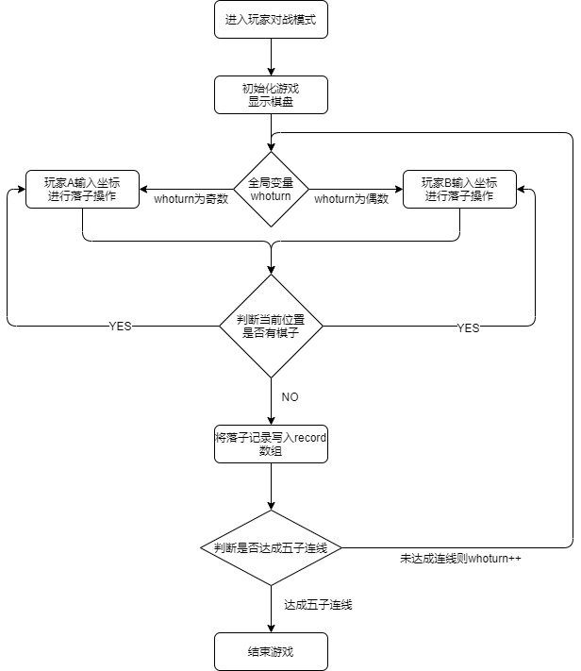

3.读取残局继续游戏：

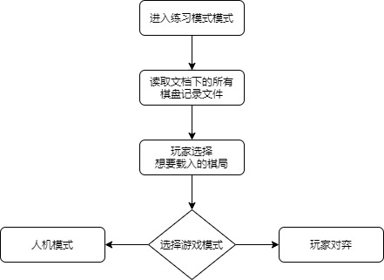

### 4.2.2 代表性数据结构

(1). 15x15的二维map数组记录棋盘的落子情况。



(2). record二维数组用于记录每步落子的位置和操作者。



(最多走15x15=225步)

# 5. 调试分析

## 5.1 成员1调试分析

### 5.1.1 问题

1.针对人机对战模块，发现当电脑选择落子点时，会出现对方马上要连成五子连珠而自己没有反应从而输掉比赛。或者自己面对即将到来的胜局，错失了机会。

2.针对人机对战模块，我们发现，即使该方向已没有赢得希望，电脑仍在此处落子。

3.欢迎页面朗诵诗歌时间太长，无法提前终止。

4.电脑下棋太快，毫无体验感。

5.保存工作日志时，所有操作的时间都自动更新到了当前时间。

### 5.1.2 解决方法

1.如果此时连在一块的棋子数为5，必须要返回一个远大于其他各种情况之和的值，保证许多四子三子的情况不会超过这种情况。

2. 如果往正负方向延伸超出棋盘范围时，应该和收到对方棋子阻拦时一样处理。

3.背景音乐设置异步播放，播放同时函数返回。

4.使用sleep延迟函数。

5.使用系统自带时间结构体获取时间，但在链表中新建整型数据成员用来保存。

### 5.1.3 经验与体会

C语言编程大多是自己构造基本数据类型，基本书写函数来实现较为简单的功能。但我们仍然不能忽视API的调用。因为课程设计除了考察我们基本知识的掌握情况，还考察着我们的创造力和审美。以本游戏为例，对API的合理调用可以极大丰富游戏体验，比如游戏配音（调用了playsound函数），页面绘制，还是工作日志的保存（调用了time.h库中的函数和封装结构体）。

## 5.2 成员2调试分析

1.针对棋盘初始化模块，反复调试修改占位符的位置和数量达到直观准确的棋盘显示效果。

2.针对人机对战模块，我们组在调试过程中进行了游戏试玩共计20余盘以保证游戏判断逻辑的准确性。

3.针对载入存档模块，我们在文件夹内预置好了几个残局棋谱的txt文件，反复调用 此模块来验证载入的准确性。

### 5.2.1 问题及解决方法

1.在棋盘初始化模块中，为了达到最美观的展示效果，我们对打印坐标和棋盘方格的方式进行了多次调整优化。

2.在判断对局是否结束时，存在误判的情况：当有一方斜对角线达成五子连线时游戏会继续。通过对于判断函数的分析，发现是在判断对角线的情况时只考虑了主对角线，后续添加上斜对角线的判断就得以解决。

3.在读取存档文件时，为了实现更加人性化的选择操作，我们考虑优化程序，改进原有的程序内预设存档标号供玩家选择的方式，优化成为读取指定文件夹下的所有文档以供玩家选择。

4.考虑到增加代码的复用率，我们决定将读取存档后的游戏控制代码从函数内置改为调用已有的“人机对战”和“玩家对弈”模块的函数。

### 5.2.2 讨论和分析

通过对设计思路的具体实现，以及对代码的调试优化，我所负责的功能模块能够顺利地实现棋盘的展示输出功能，满足两名玩家对弈的要求并且能够实现复盘和读取残局继续游戏。

### 5.2.3 经验与体会

在代码的编写和调试过程中我曾经遇到过不少的困惑和问题，但是经过在网络上的搜索以及和同学们的交流，这些问题也都能够迎刃而解。这次的课程设计实验让我对c语言在实践中的搭建和操作有了更加深刻的认识，也让我看见了自身的许多不足之处。在后续的学习中我也会在相关方面多下功夫，努力提升自己解决实际问题的本领和能力。

# 6. 结果展示

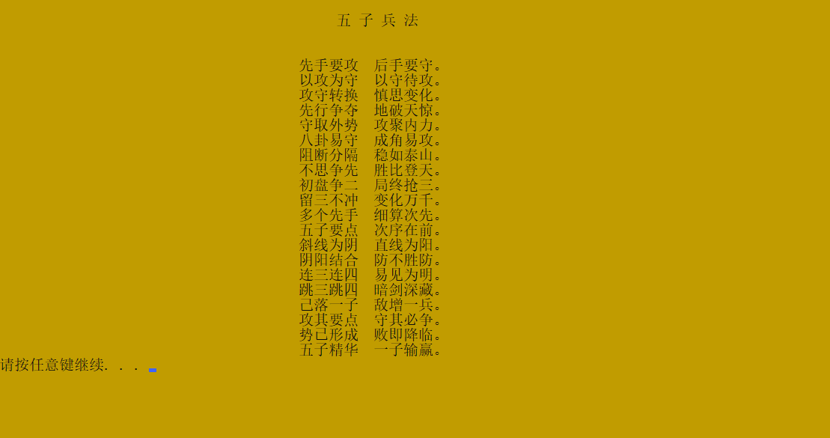

**欢迎页面 实现者：胡晓萌**

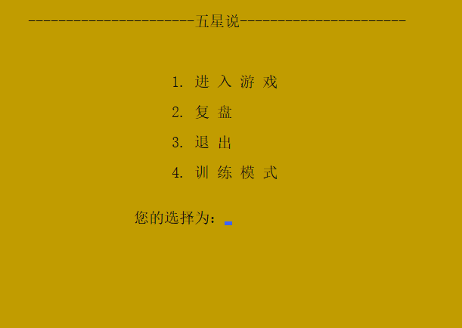

**主页面 实现者：胡晓萌**

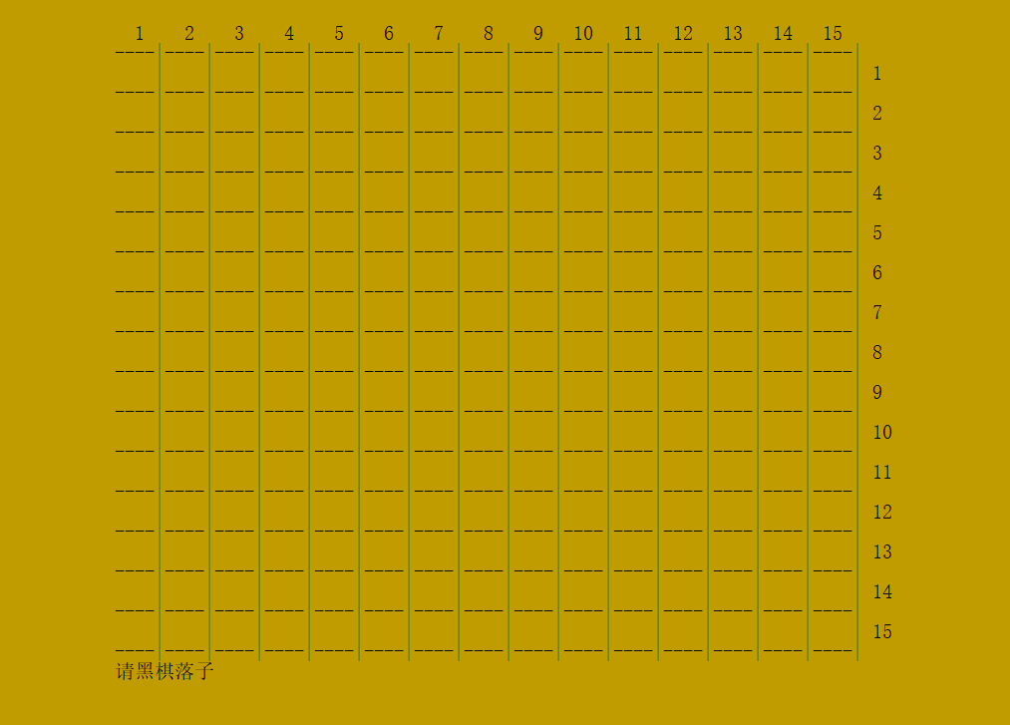

**棋盘页面 实现者：孙平炜**

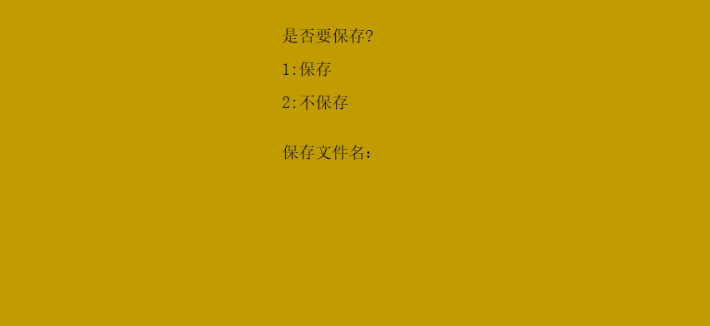

**存档页面 实现者：孙平炜**

**残局页面 实现者：胡晓萌**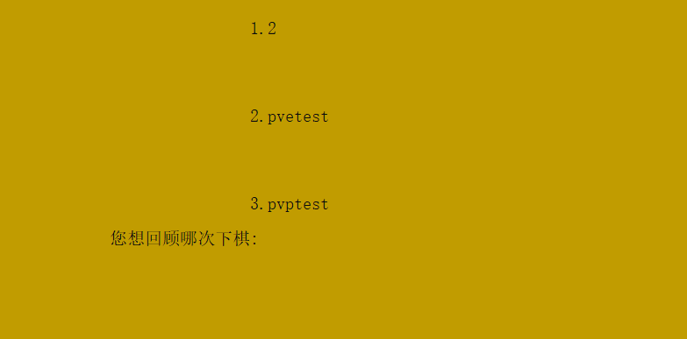

**复盘页面 实现者：孙平炜**

# 7. 总结与体会

## 7.1 胡晓萌总结与体会

我所参与或主持的模块均实现了预期功能。我在这次c语言程序设计中锻炼了自我，并且完成了人生的一个小小的梦想，也就是自己写一个小游戏，并且不至于太简陋，最终我实现了这个梦想。并且在实现的过程中1.我巩固了windows系统函数的使用。2.函数调用关系的分析。3.动态链表的创建，增长，删除，修改。4.c语言文件的读写。这次的课程设计实验让我对c语言有了更加浓厚的兴趣，也让我看见了自身的许多不足之处。在后续的学习中我也会在相关方面多下功夫，努力提升自己解决实际问题的本领和能力。

## 7.2 孙平炜总结与体会

为期半个月的c语言课程设计实验结束了，在本次课程设计活动中，我通过和小组成员的通力合作，增长了团队合作能力和交流能力，也收获了编程技术的宝贵经验，同时巩固了上学期所学的编程知识，虽然我曾经在代码的编写和调试过程中遇到过不少的困惑和问题，但是经过在网络上的搜索以及和同学们的交流，这些问题也都能够迎刃而解。这次的课程设计实验让我对c语言在实践中的搭建和操作有了更加深刻的认识，也让我看见了自身的许多不足之处。在后续的学习中我也会在相关方面多下功夫，努力提升自己解决实际问题的本领和能力。